**licence génie logiciel science informatique**

***Compte rendu n°1***

**Mini-projet web**

**Encadré par :**Mme NAIMI

**Elaboré par** : AMRI CHAIMA & GHEDAHEM GHADA & CHIHI SAMEH

**Niveau** : 2ere année

**Classe** : D

**Groupe** : 1

**Les besoins fonctionelles :**

* Accès à l’interface
* Modification du produit
* Ajouter un produit
* Suppression d’un produit

**Les besoins non fonctionelles :**

**-**maintenance du site web

**-**Sécurité

**-**Fiabilité

-disponibilité

-capacité performance

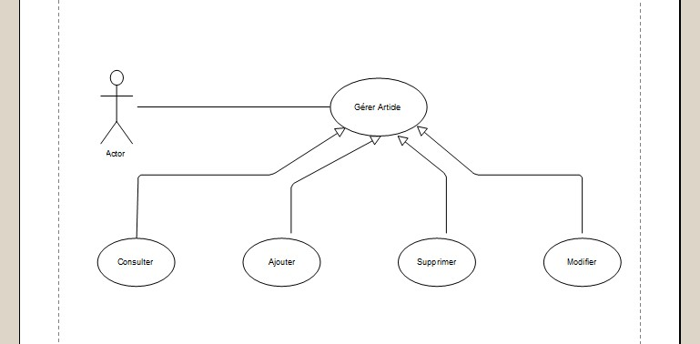

Figure1 : Diagramme de cas d’utilisation

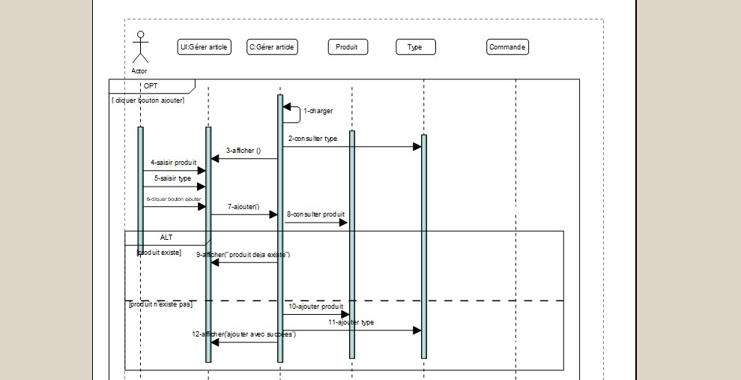

Figure2 : Diagramme de cas de séquence

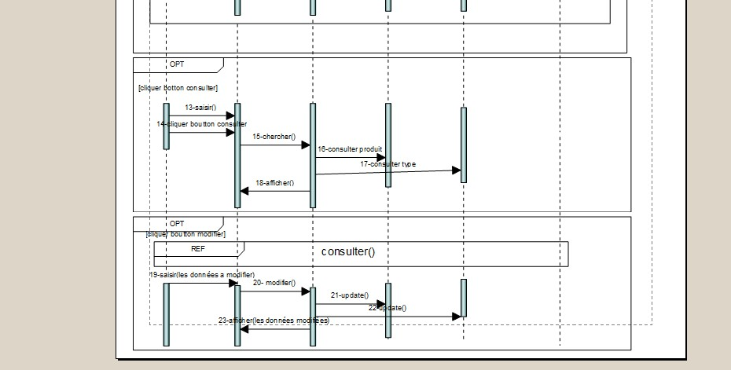

Figure3 : Diagramme de cas de séquence

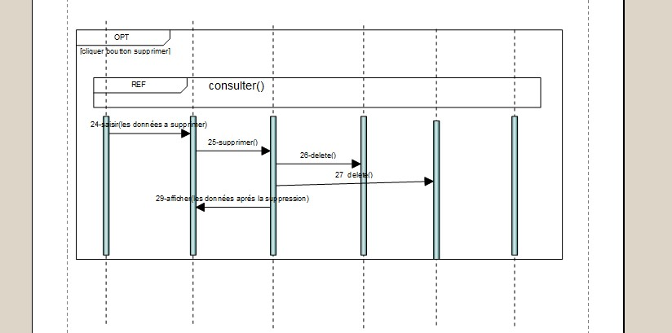

Figure4 : Diagramme de cas de séquence